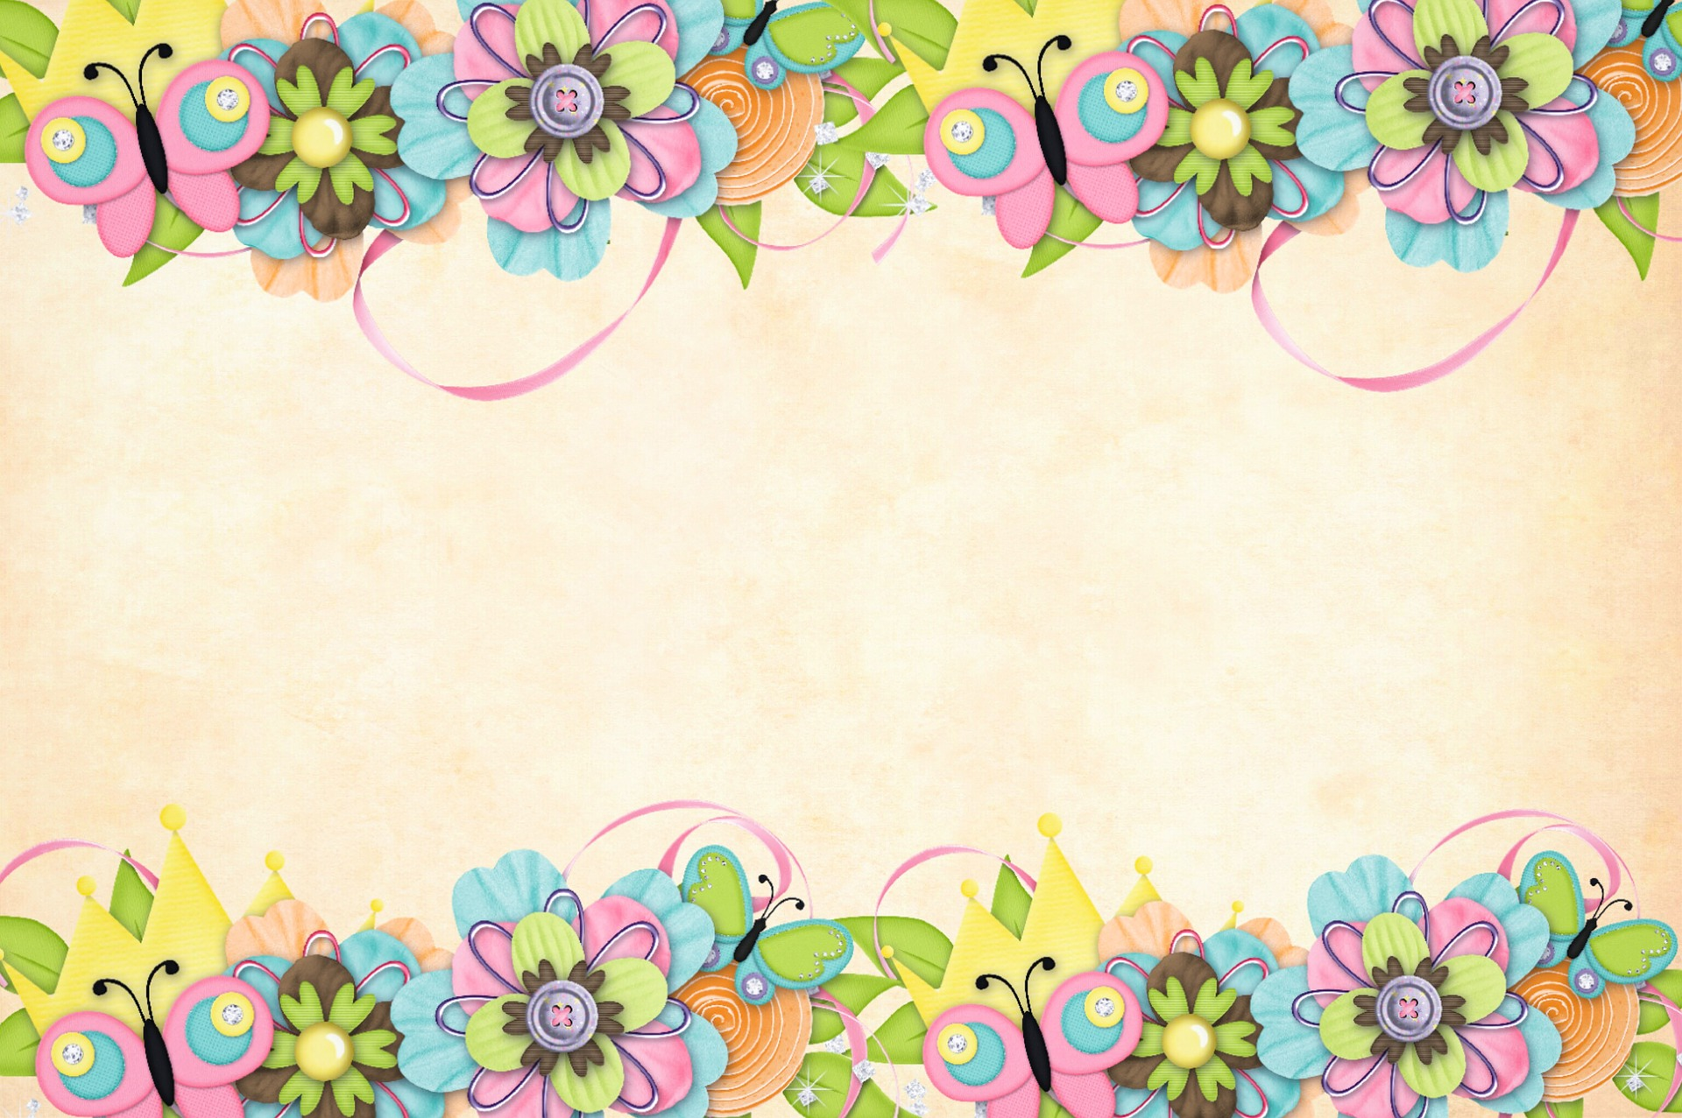 |  |  | Du  bist die  alleralleraller-  beste Mama  der ganzen Welt

